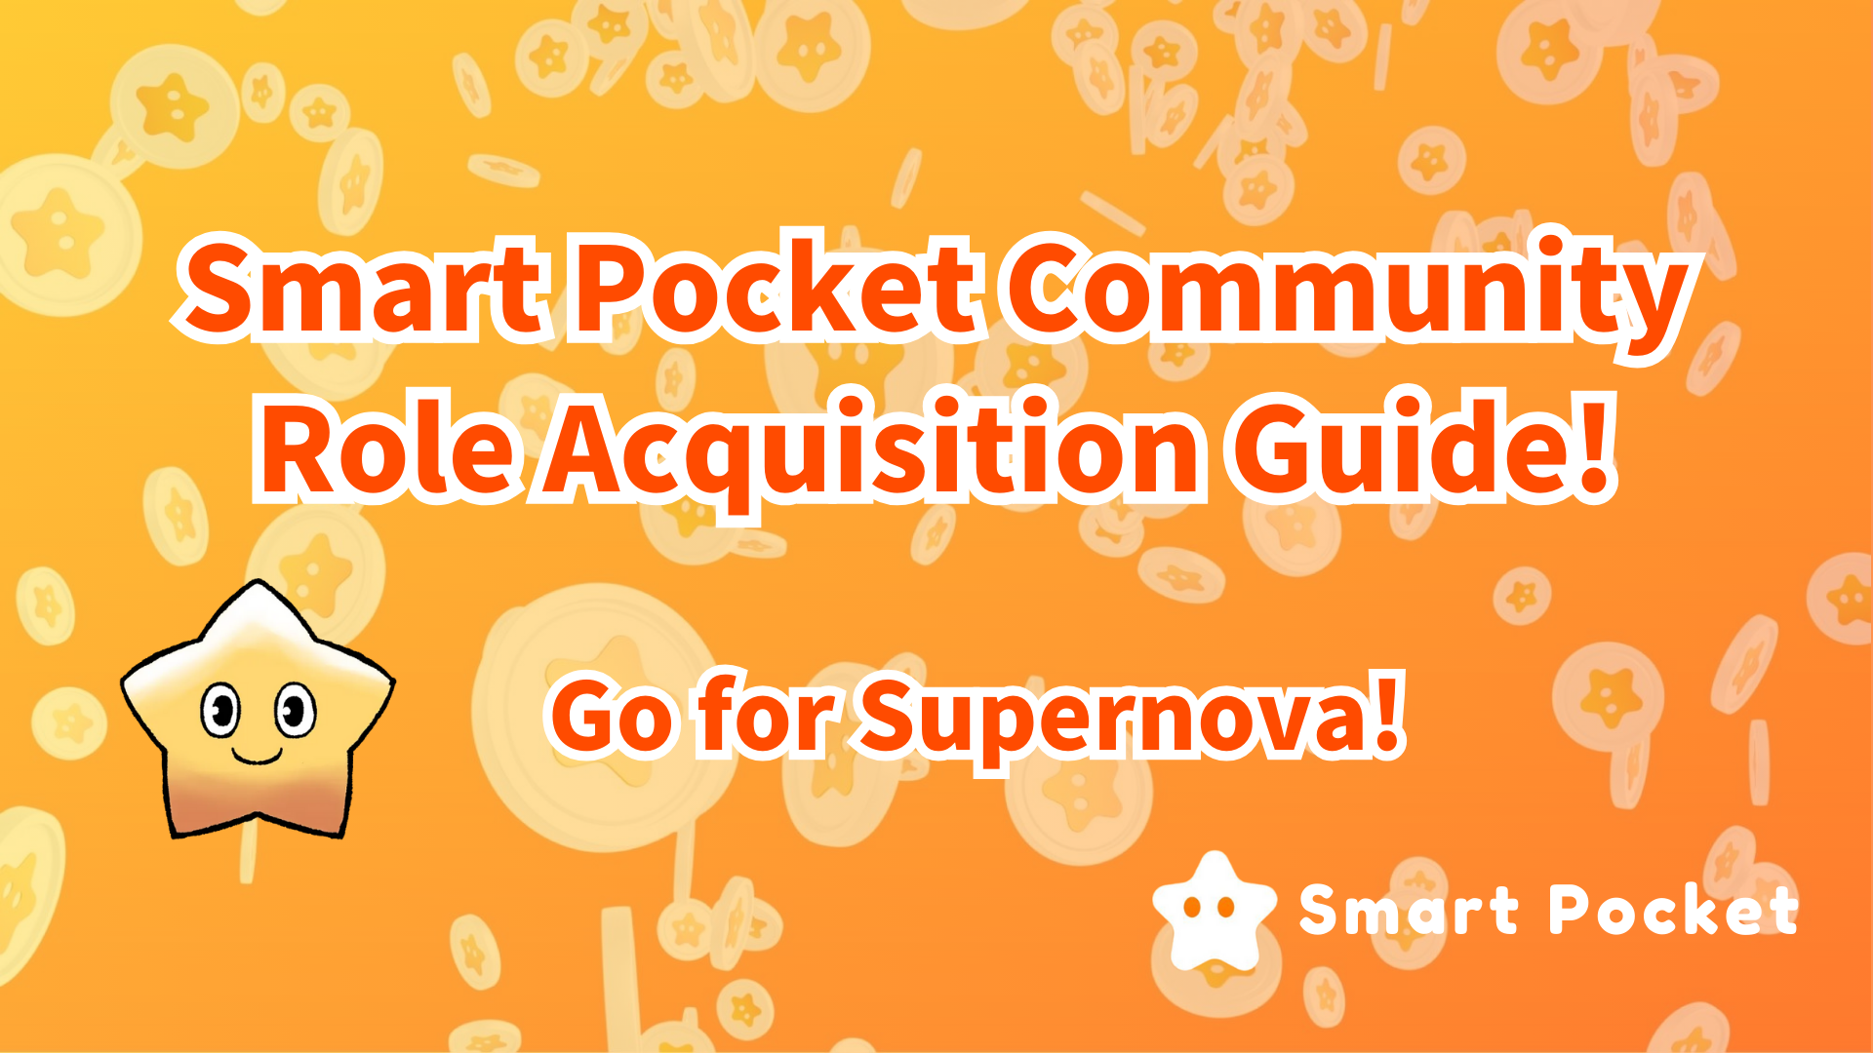
Smart Pocket Cent Ipa (Roll) Itọsọna Ohun-ini! Jẹ ki a ṣe ifọkansi fun supernova !!
Kaabo gbogbo eniyan, ninu nkan ti tẹlẹ, a ṣafihan "Q & a" ati "rumble" awọn iṣẹ ti Smart Packet Konortation.Ṣe o ka o mọ?
Ni iṣẹlẹ iṣẹ ṣiṣe agbegbe, olubori naa ko nikan bori awọn onipokinni, ṣugbọn tun le gba eerun bi ẹri kan.
Nigbamii, Emi yoo ṣafihan iru awọn yiyi awọn ọna fun awọn iṣẹ agbegbe, awọn ipo wo ni o le gba, ati awọn anfani ti o tẹle.
Ni ibere
Agbegbe Smart Commut ti fi idi mulẹ ni Oṣu Kẹsan 2023.
Ni akoko ti imukuro scapoke, Mo forukọsilẹ ni amunisin ati ti o ni anfani, imudojuiwọn naa ti kopa nipasẹ kopa ninu iṣẹlẹ naa, ni o rọrun lati ṣiṣẹ.
Ni ibẹrẹ ọdun 2024, awọn iṣẹ ṣiṣe tuntun ati awọn iṣẹ ti wa ni a ti fi sii ni agbegbe diẹ sii ti n ṣiṣẹ.Ṣugbọn ni Oṣu Karun 2024, a kede iwuwa yiyi, ati awọn ọmọ ẹgbẹ ti o ṣe aṣeyọri awọn ipo iṣaaju ni anfani lati tun-ṣe awọn yipo igbẹhin igbẹhin lẹẹkansi.
Kini eerun kan?
Didlog ti ni ọpọlọpọ awọn iṣẹ "awọn ọna", eyiti o fun ni iraye ati awọn iṣẹ pataki lori awọn ikanni kan pato.
Community Count Commut ni ẹrọ ti o fun laaye laaye lati gba awọn yiyi pataki nipa ṣiṣe alabapin si ni awọn iṣẹ.
Nipa lilo iṣẹ ipa ọna Dwid kan, o le ṣe igbelaruge awọn iṣẹ ṣiṣe lọwọ lakoko ti n pese awọn iwuri fun awọn ọmọ ẹgbẹ agbegbe.
Yipo ifihan
A Metal
Ifihan ipa kan ti o le gba nipa ṣiṣe alabapin si iṣẹ ṣiṣe agbegbe.
① ✅twinkle Star🌟
Ẹri pe o ti de ipele ipele 10 ni awọn oju-iwe iwiregbe agbegbe ti apo smart
(Gbigba awọn ojuami 1000 ati irawọ ibeji nigba ti o base ibi-aṣeyọri ilana ipele 10)
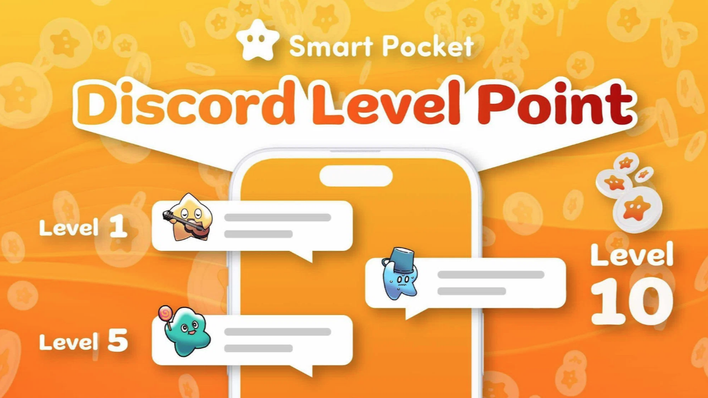
Diẹ ninu awọn ipa ti o nilo ibinu ati s patienceru ti ibaraenisọrọ agbegbe ati pe o le gba nọmba kan ni irọrun, ati pe o le ṣayẹwo rẹ lori ayẹwo-ipeleikanni.
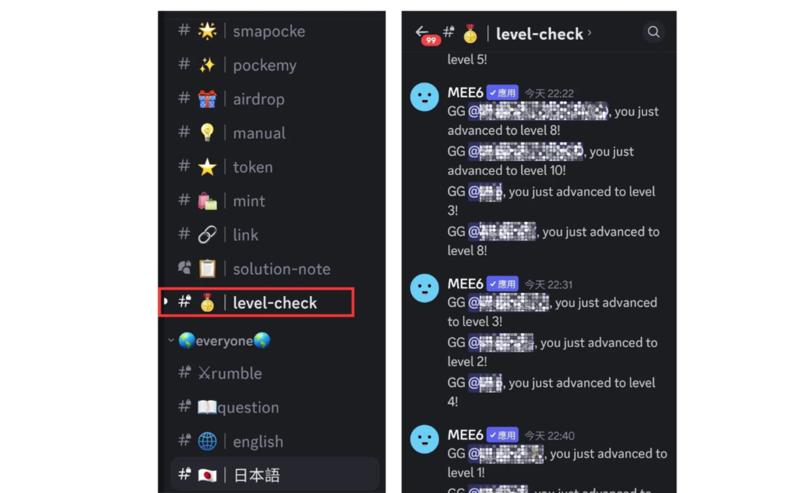
Nitorina, o jẹ ọna kan lati ṣe paṣipaarọ awọn ifiranṣẹ ni agbegbe, kii ṣe awọn yara iwiregbe nikan ni ede kọọkan, ṣugbọn tun ni awọn iṣẹ riru ati awọn iṣẹ rimute nikan.
* 1: Lẹhin iyọrisi ibi-afẹde naa, fi apamọdílẹ sori ẹrọ naa lori -level-10 not.1000 ni yoo firanṣẹ. (Apamọwọ gbọdọ pari iwọle akọkọ ti ohun elo smati)
* 2: Jọwọ baamu pẹlu awọn iwuwasi agbegbe ki o ṣe idiwọ iwọntunwọnsi.
② ✅incelice Stat🌟
Ẹri ti o yoo fun ọ ni Q & iṣẹ ṣiṣe to tọ si Q & A yan bi olubori
(Winner ṣẹgun ẹbun 10usdt ati Start🌟)
⇨ 📖 🗓📖 🗓 🗓 🗓 🗓 🗓 🗓 🗓 🗓 🗓 🗓
Ọjọ: Gbogbo ọjọ Jimọ
Akoko: 23: 00 (JST)
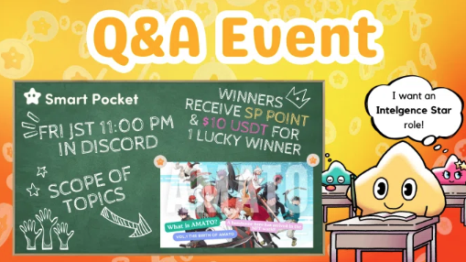
Eyi nilo Ipele kan ti o le ṣe iwadii ni akoko ati pe o le dahun nigba awọn iṣẹ.dificuly da lori akoonu ti awọn ibeere, oye ti ise agbese naa, ati bẹbẹ lọ.
Nitorinaa, iṣoro ti gbigba ipa tun da lori ipo ti eniyan kọọkan ati iṣẹ-ṣiṣe .i iwọ o kopa ni pataki, ṣugbọn lori akoko, awọn yipo wọnyi le ni opin.
Nigbagbogbo, nkan kan lori ibiti o yoo ṣe atẹjade Ọjọ ṣaaju iṣẹlẹ naa.
Wo atẹle naa fun awọn alaye lori awọn iṣẹ Q & A kan.
https://note.com/japandaosolution/n/nf78c58c19093
③ ✅bent Stat🌟
Ẹri pe iwọ yoo fun ọ ni Winner ni riru
(The Winner bori 500 ojuami tabi awọn onipokinni bii 10 USDT ati Starta Star🌟)
⇨ 🗓🗓 🗓 🗓 🗓 🗓 🗓 🗓 🗓 🗓 🗓 🗓
Ọjọ: Gbogbo Satidee, Ọjọ Sunday
Akoko: 23: 00 (JST)
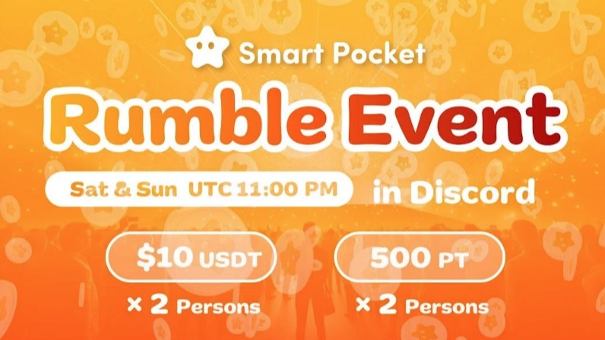
Idije lakoko iṣẹ naa ni afọwọyi nipasẹ eto naa, ati aye lati di oluborikopa ninu awọn igba pupọ ati gba yiya.
Wo awọn atẹle fun awọn alaye Rumble.
https://note.com/japandaosolution/n/nc2d3ae603c8b
④ ✅supernova🌟
Ti o ba ni gbogbo ipa ti o wa ni isalẹ aṣeyọri ade mẹta, supernova 🌟 ni yoo fun ni bi ipa ọlá.
Twinkle Star🌟
Otitọ Star🌟
Ogun Star🌟
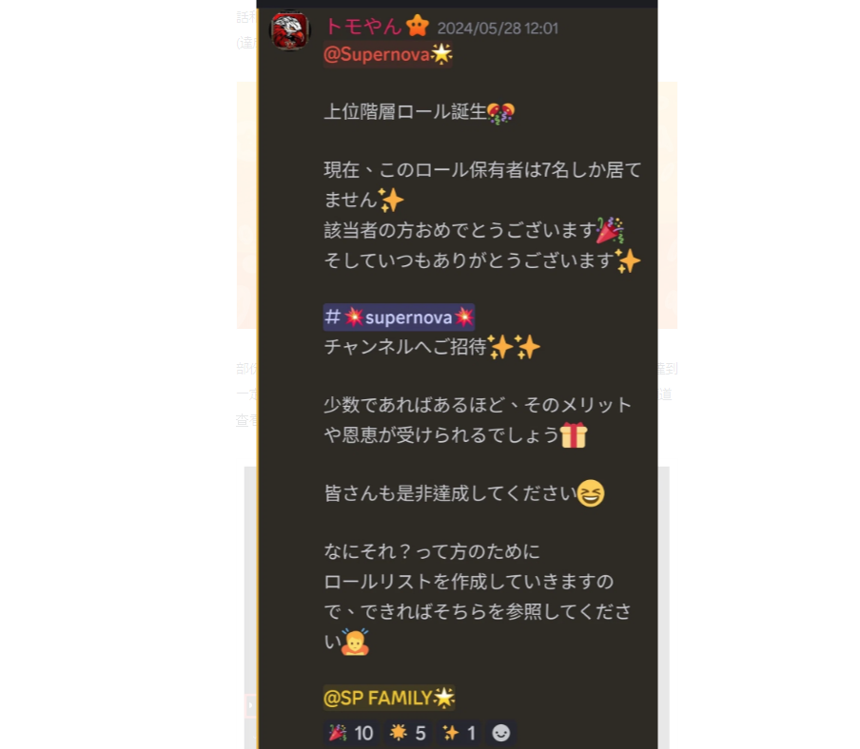
O jẹ yiyi ti o ṣọwọn pupọ pẹlu eniyan meje nikan ni awọn ọjọ ibẹrẹ.
Ni deede, diẹ nira, ṣọwọn, ati awọn ọmọ ẹgbẹ ti o kere si, awọn anfani diẹ sii ati awọn anfani ti o le gbadun.
* Titi to 1 ni awọn eniyan 3,000 ti mina eerun yii lakoko ti nọmba awọn agbegbe ti o ju 21,000 (bi ti Jund 2024).
Omo egbe
Nigbamii, Emi yoo ṣafihan ipa kan ti awọn ọmọ ẹgbẹ gbogboogbo le gba.
Tunṣe
Iṣẹ agbegbe yoo ṣii lẹhin iṣeduro ti pari
Ati
Imudaniloju ti awọn olukopa alakọbẹrẹ.Ti ohun-ikanni ohun-ini ti wa ni pipade ni Oṣu kọkanla Ọjọ 15, 2023, nitorinaa awọn ọmọ ẹgbẹ agbegbe ti o tẹle ko le gba OG.
Ebi
Ẹri pe o nifẹ agbegbe yii
✅server booster
Ilọsiwaju olupin.unlock ti awọn anfani ẹgbẹ ti o ni ilọsiwaju ti olupin ti o yan nipasẹ igbelaruge olupin ni gbogbo oṣu (o le nilo alabapin isanwo).
Ọmọ ẹgbẹ iṣakoso
Ifihan ipa ti ẹgbẹ iṣakoso agbegbe.
✅admin
Smart Package oludasile
Sibẹsibẹ
Smart pocket No.2 oludasile Iranlọwọ
✅Support
Oluranlọwọ si ọmọ ẹgbẹ kan
Alatilẹyin
Oludari Allower
AKIYESI-Iranlọwọ
Onigbasilẹ Iranlọwọ
Alatilẹyin ✅langua
Olumulo Iṣakoso Iṣakoso Meje
✅crinter
Oludari apo itẹwe
Exent expner
Ipinnu iṣẹlẹ ati iṣẹ
✅sitioture
Isakoso data, ẹda bulọọgi iwe iwe afọwọkọ, Ifowosori ohun elo, bbl
O le ṣayẹwo eerun naa ni yara # ✅role ninu ijakadi apo smart.
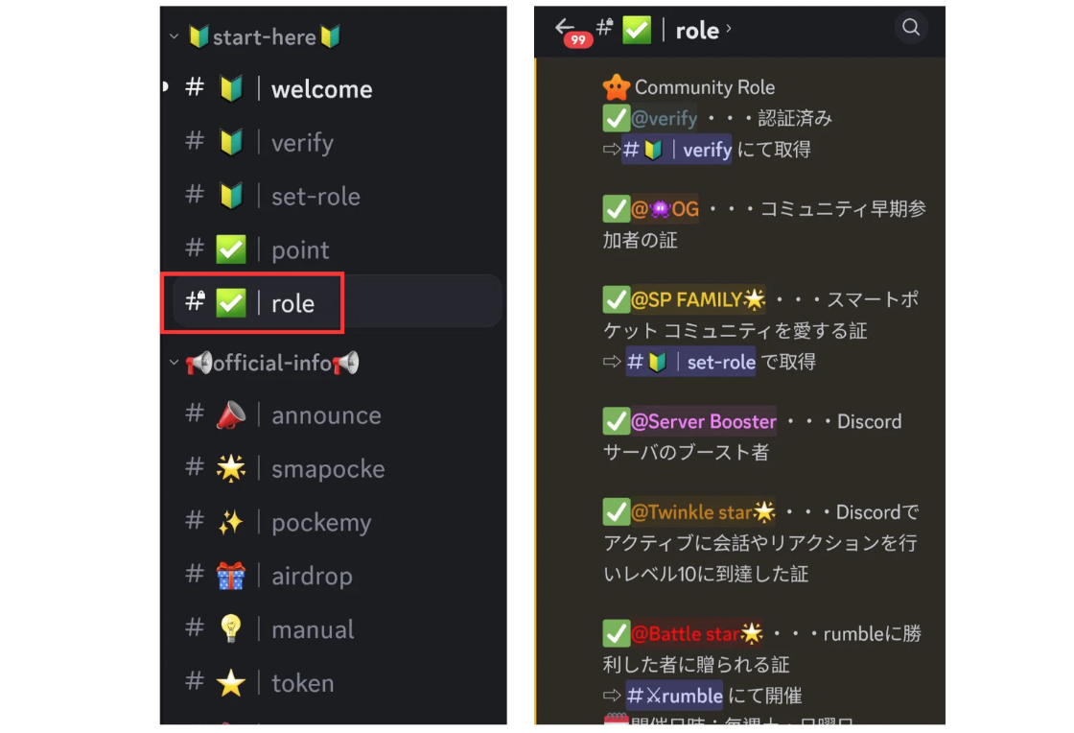
isọniṣoki
Ti n ṣafihan awọn yipo ti Smart Rocket Anation agbegbe.
Ni afikun si awọn ọmọ ẹgbẹ Gbogbogbo ati awọn ẹgbẹ ti n kopa ninu agbegbe ni aye lati gba ipa igbẹhin.
Bi akoko kọja, awọn iṣẹ tuntun ati awọn yipo nft le ṣafikun ni ọjọ iwaju.
Tẹsiwaju lati kopa ninu awọn iṣẹ iṣẹ ati gbigba awọn yipo wọnyi yoo mu awọn anfani ọjọ pọ si.
Ti o ba nifẹ si apo Smart, jọwọ tẹle ati Ski fun "Iwe irohin Smapke".
Account X ti Osise: HTTPS: //twitter.com/scapottacket
Didflard osise: https: //discor.com/invite/smartpocketppocket

